**Дата:** 09.05.2022. **Клас:** 4 – Б **Вчитель:** Половинкина О.А.

**Урок:** дизайн і технології.

**Тема. Інструктаж з БЖ. Проєкт "Браслет для друга".**

**Мета:** формування ключових та предметної проєктно-технологічної компетентностей, необхідних для розв’язання життєвих проблем у взаємодії з іншими, культурного й національного самовираження. Виконання елементарних графічних зображень; читання інструкційних карток із зображеннями для поетапного виготовлення виробу.

**Обладнання:** пластикова пляшка, ніж, шило.

**Опорний конспект**

**І. Актуалізація опорних знань**

**1. Правила безпеки на уроках дизайну та технологій.**

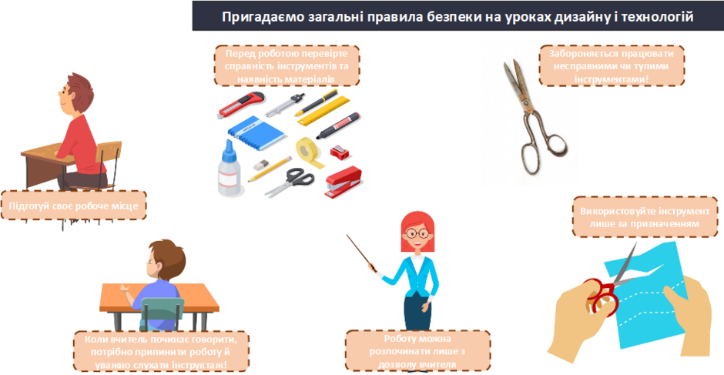

**ІІ. Повідомлення теми і мети уроку**

- Сьогодні на уроці ми з вами будемо працювати з нитками, стрічками та доступними вам матеріалами.

**ІІІ. Засвоєння нових знань**

**1. Історична довідка.**

## ***Витоки найдавнішого мистецтва***

*У більшості країн світу фенечки відомі під ім'ям «friendship-bracelets», в перекладі назва означає «браслети дружби». Традиційне плетіння фенечек йде корінням сивої давнини. Народження незвичайного аксесуару дали північноамериканські індіанці, життєдіяльність їх незмінно супроводжувала містика, магічні обряди.*

*Прикраси оберігали власників від злих духів, ненависті, заздрості ворогів. Крім культового значення, штучки могли безсловесно розповісти про приналежність людини до певного стану, головне покликання в племені.*

*Інформацію давало все, починаючи від колірної гами, візерунків до матеріалу плетіння. З давніх часів з'явилася традиція дарувати фенечки, виконані власноруч, на знак глибокої розташування і дружби.*

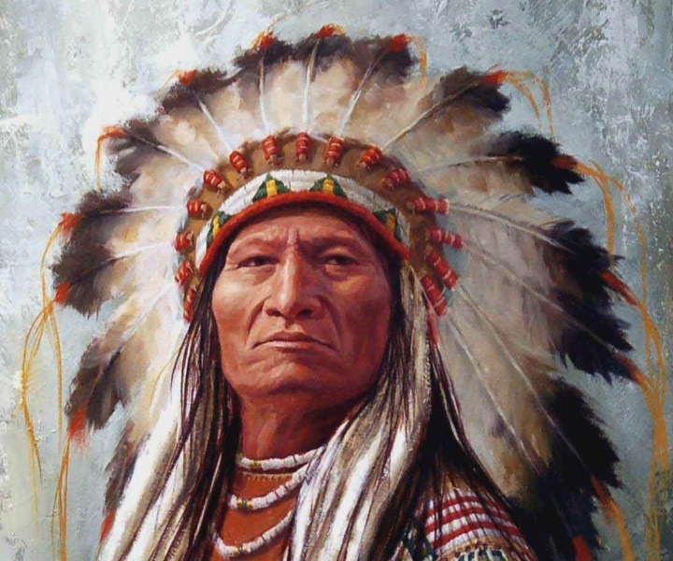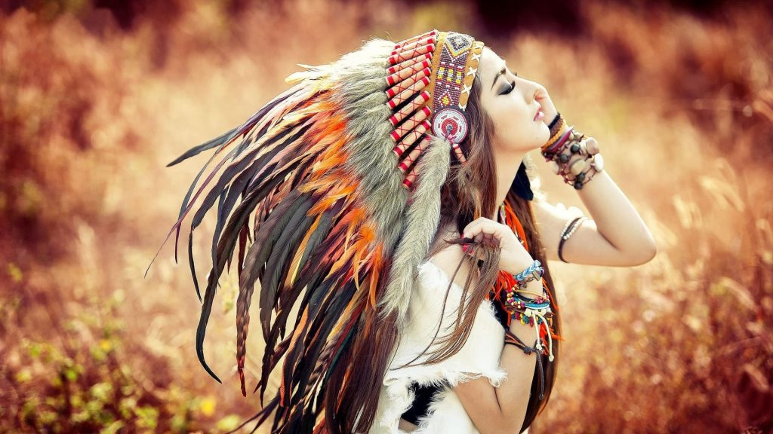

**2. Інформація про волокна.**

***Запам’ятай!***

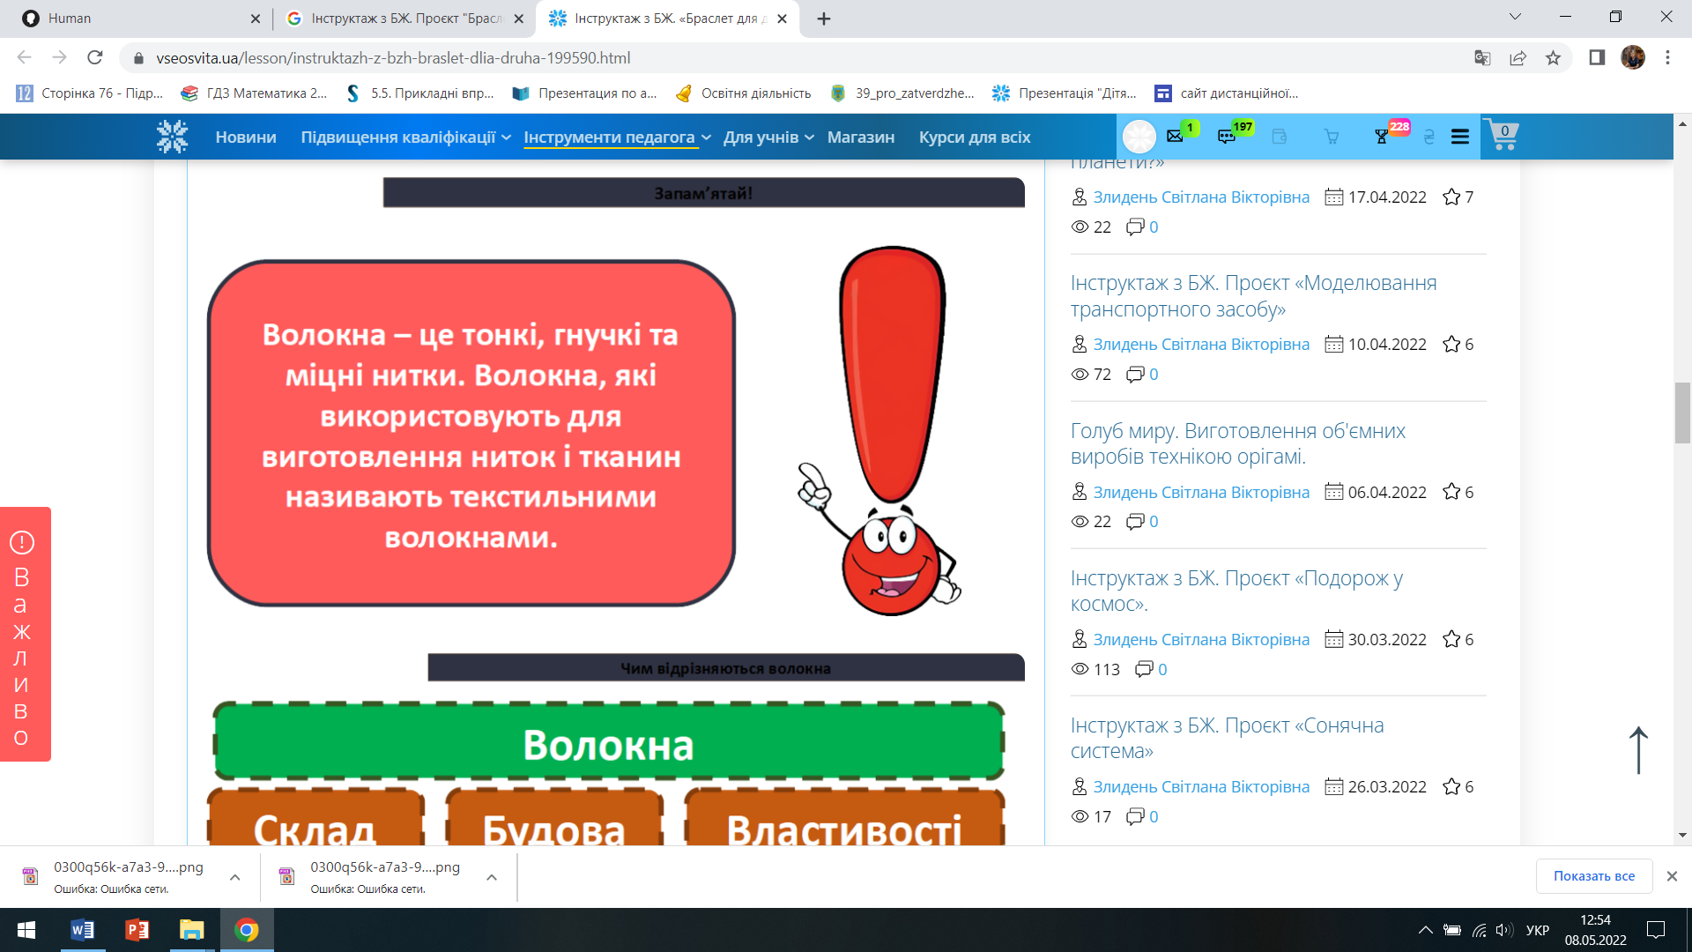

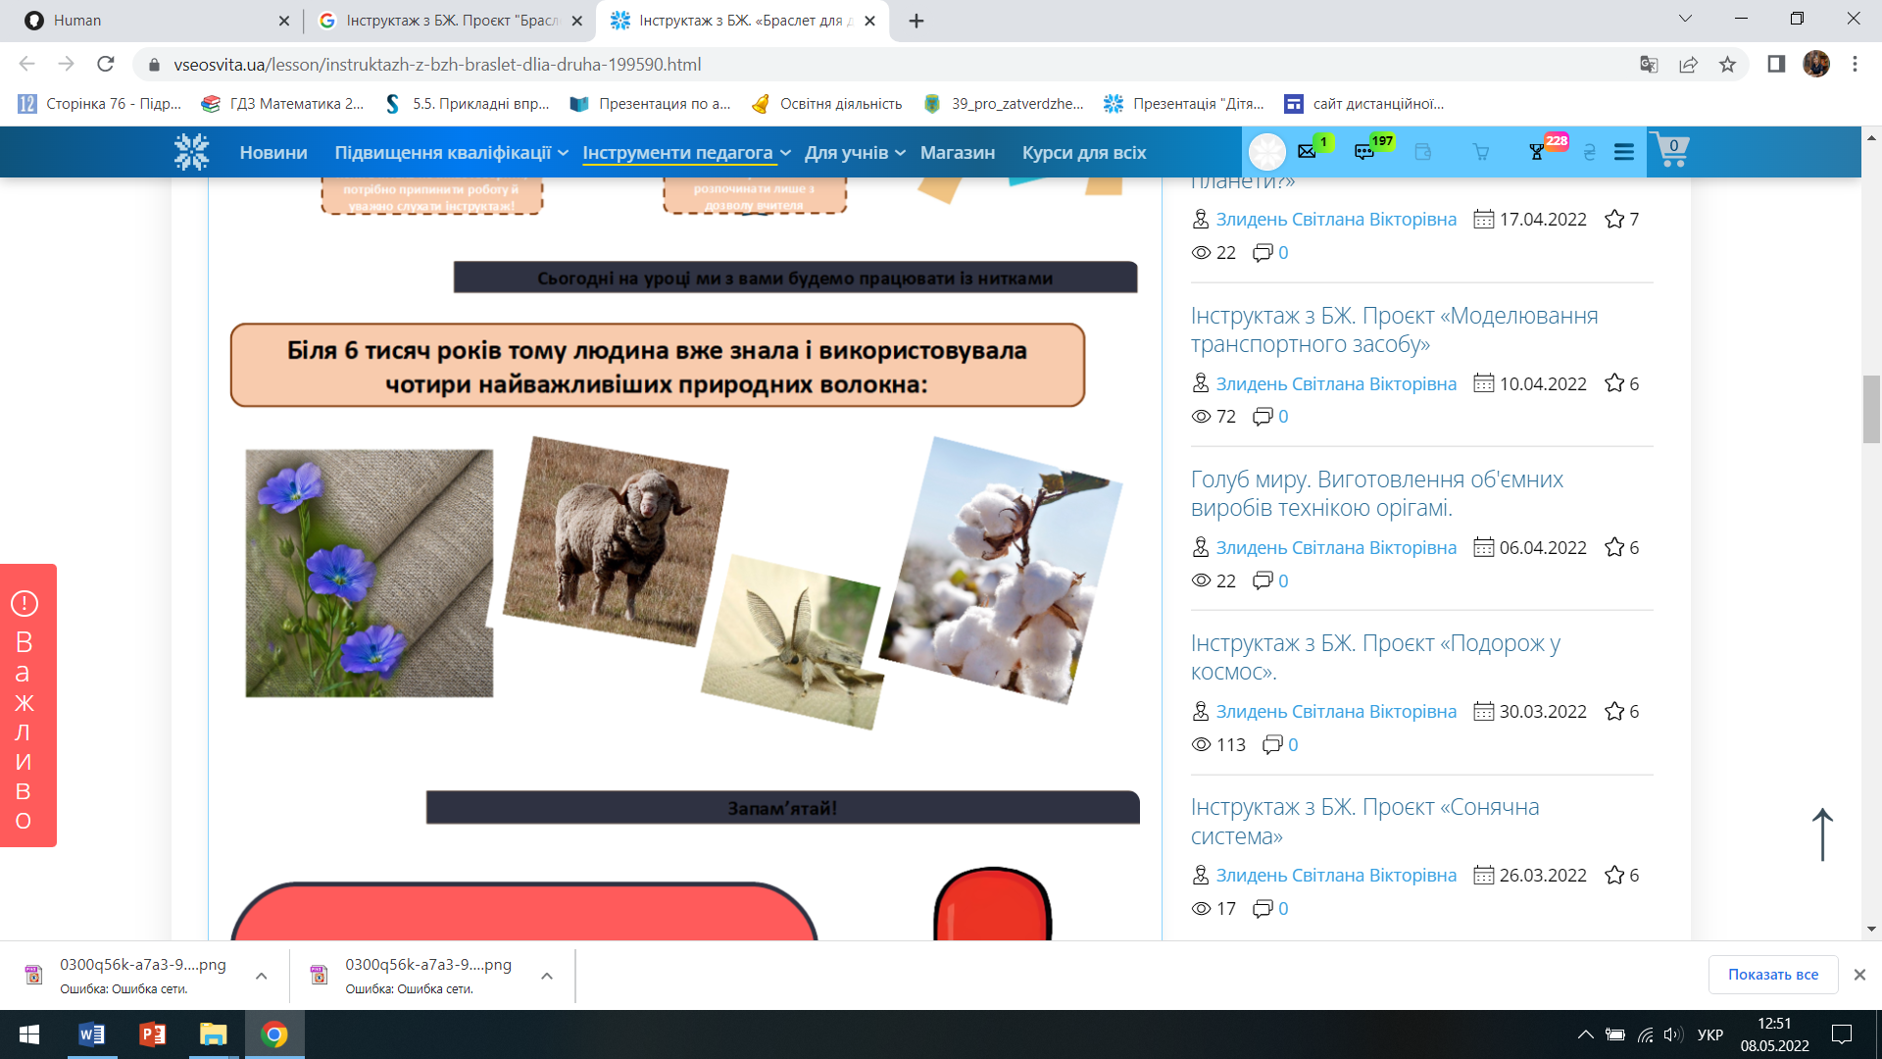

***Чим відрізняються волокна?***

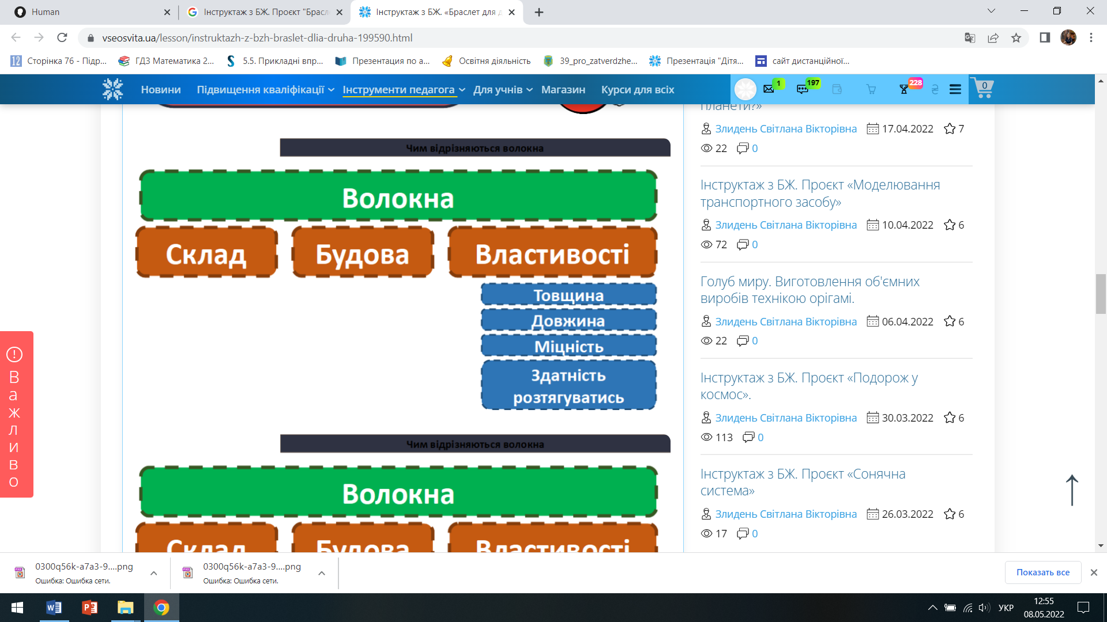 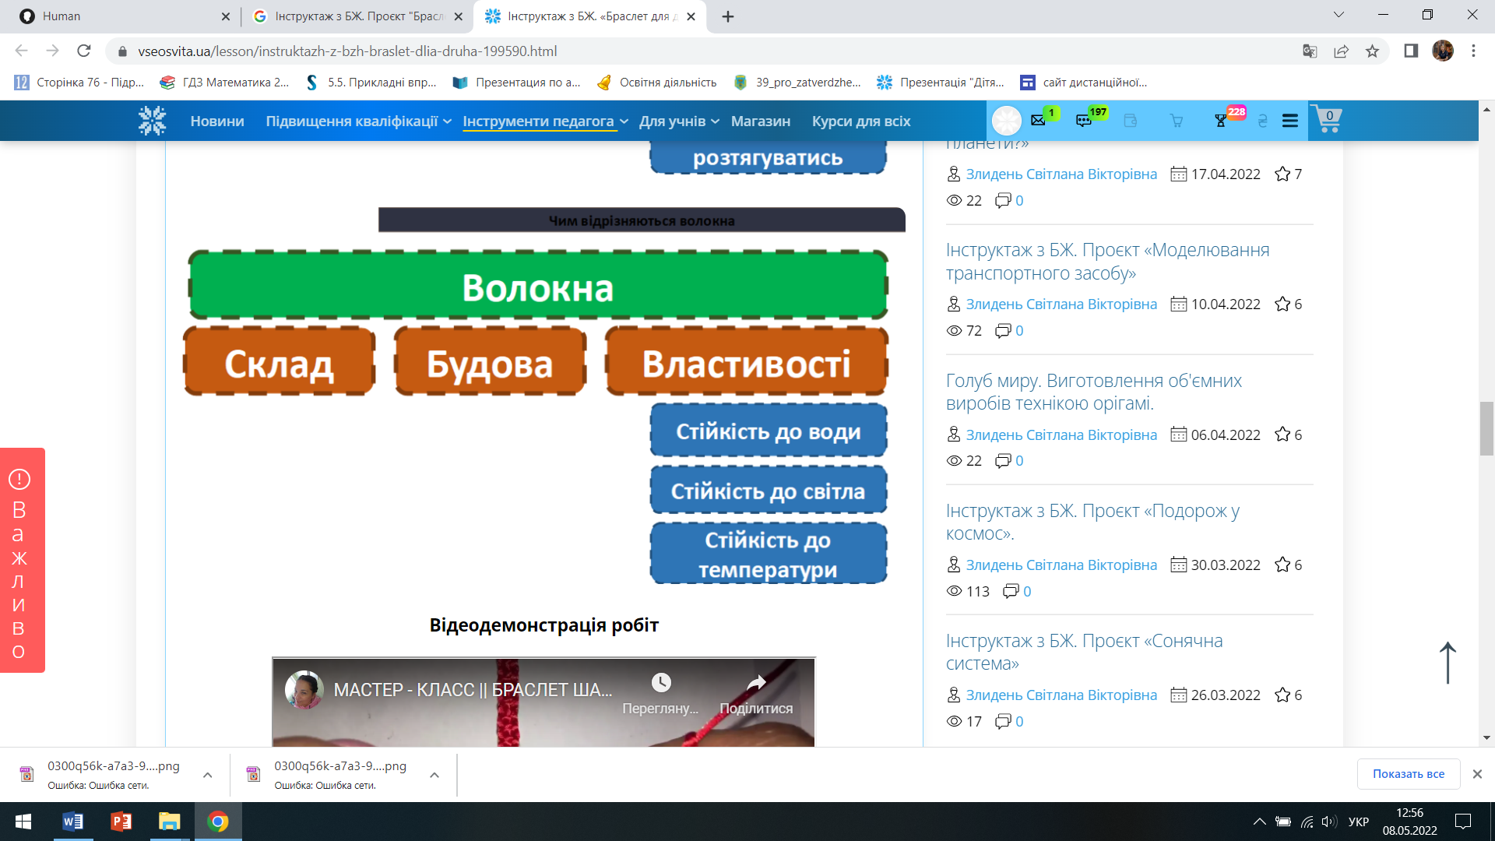

**3. Перегляд майстер-класу «Браслет для друга».**

- Перегляньте відео про техніку виготовлення браслету.

[***https://www.youtube.com/watch?v=7B81SypjJWY***](https://www.youtube.com/watch?v=7B81SypjJWY)

[***https://www.youtube.com/watch?v=u4boMXnIGQ4***](https://www.youtube.com/watch?v=u4boMXnIGQ4)

**4. Ознайомлення з різними техніками виконання браслетів.**

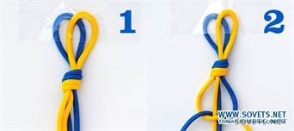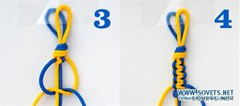

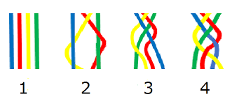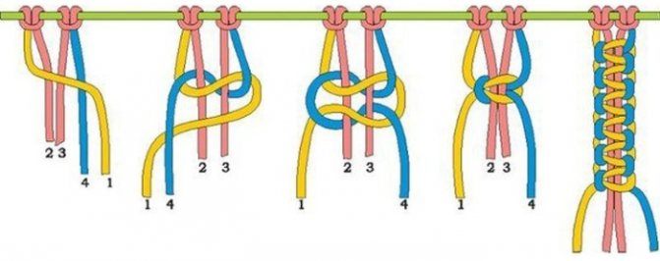

**ІV. Практична діяльність учнів.**

- Виконайте браслет за власним вибором. 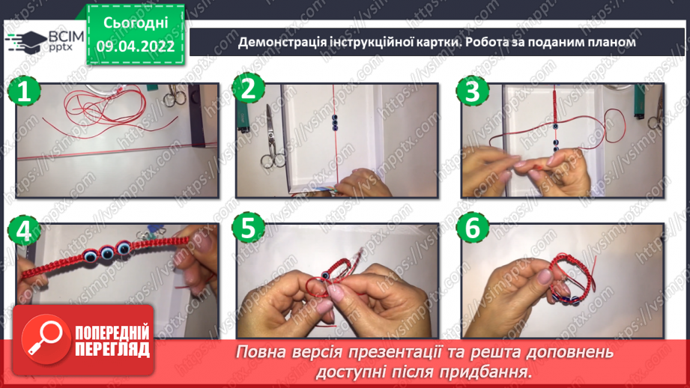



**V. Підсумок уроку.**

**1. Демонстрація виконаної роботи.**

***Роботи надсилайте на Human***